应用场景：
在现实的语音识别应用场景中，我们会用到唤醒词唤醒我们的设备。比如说某度的小度小度，某米的小爱同学。在我们平台一个设备可以设置播报控制，比如说取消设置静音、音量的调节。播报固定音量（开灯、关灯），根据变量播报可变的音量（温度、湿度）等等。

一、播报固定音
在基本信息里面填写，系统就会根据你的命令播报固定的回复语
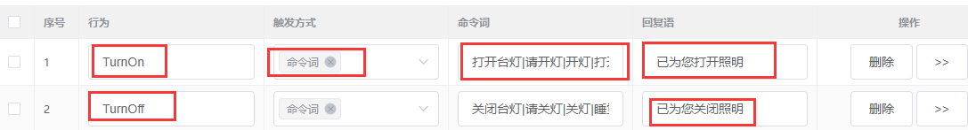

二、播报可变音

1.先定义变量
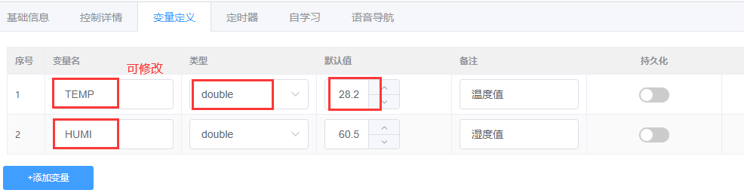

2.设定好基本信息



3.触发方式
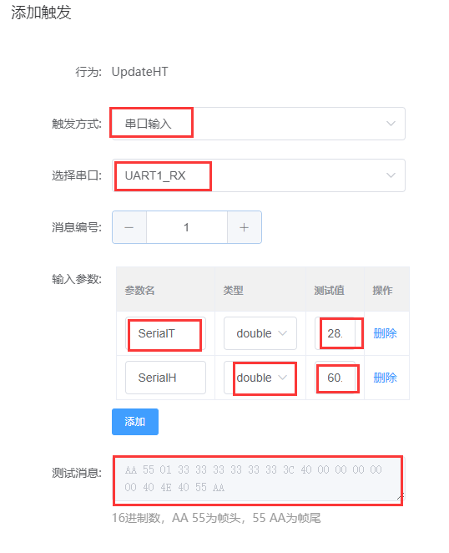
3.设置控制行为

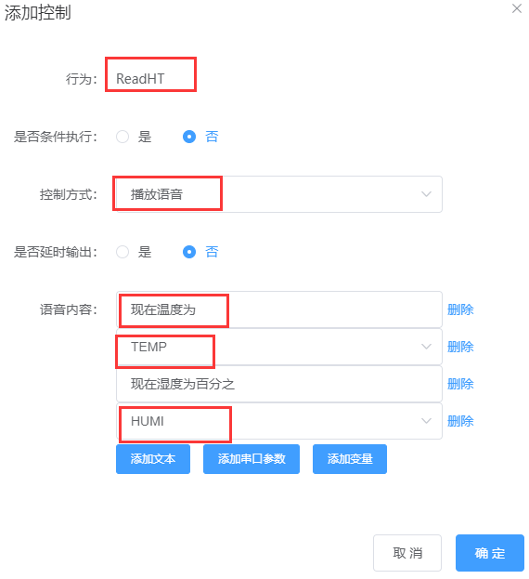

点击“添加控制”，控制方式选择“变量设置”，选择“变量”（在“变量定义”中已定义），操作选择“设置”，方式选择“参数”，选择参数，可以选择将指定串口参数值设置为变量值：

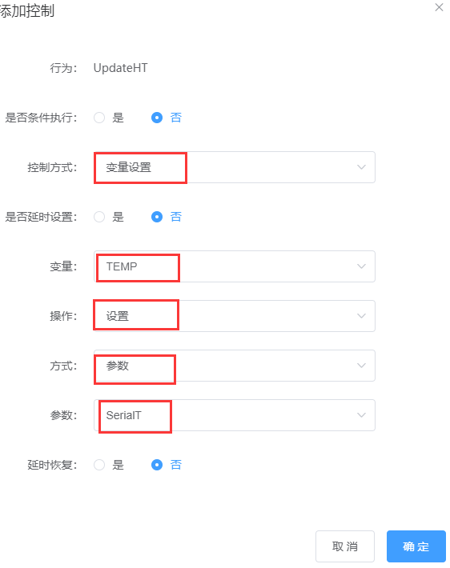
点击“确定”按钮后，完成控制的添加，在控制详情表格中会显示控制的摘要信息：
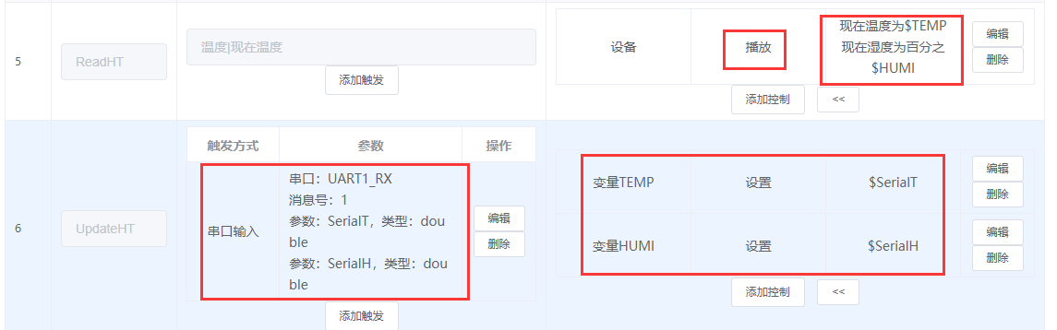

三、音量控制、静音和取消静音
1.先在基础信息里面设置好行为名字，命令词和和回复语
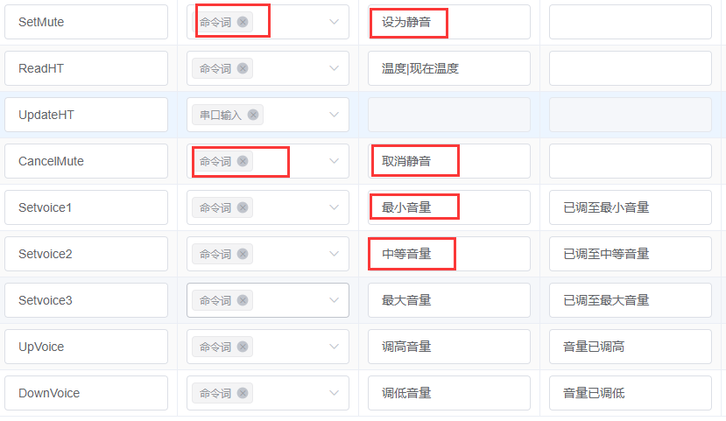

2.设置控制行为
点击“添加控制”，控制方式选择“系统设置”，类别选“播放控制”，选择需要的操作
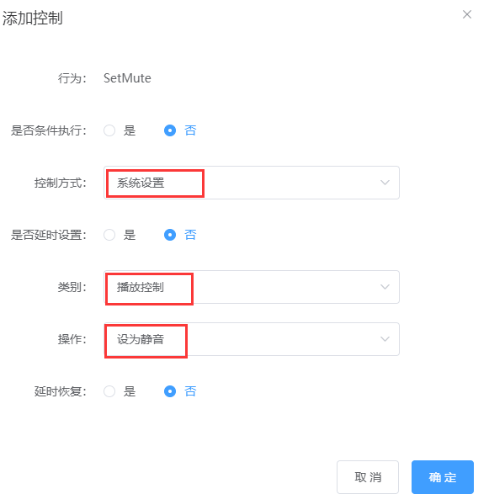
播放控制目前支持下面操作：
停止播放：停止当前正在播放的语音
最小音量：设置音量到最小音量，重启后能保持音量大小
最大音量：设置音量到最大音量，重启后能保持音量大小
中等音量：设置音量到中间音量，重启后能保持音量大小
增加音量：将音量调高一档，重启后能保持音量大小，可以设置延时恢复
减少音量：将音量调低一档，重启后能保持音量大小，可以设置延时恢复
设为静音：设置喇叭为静音，可以设置延时恢复
取消静音：取消喇叭静音，可以设置延时恢复
无回复播报：系统进入无回复播报模式，可以设置延时恢复
有回复播报：系统退出无回复播报模式，可以设置延时恢复

点击“确定”按钮后，完成控制的添加，在控制详情表格中会显示控制的摘要信息：

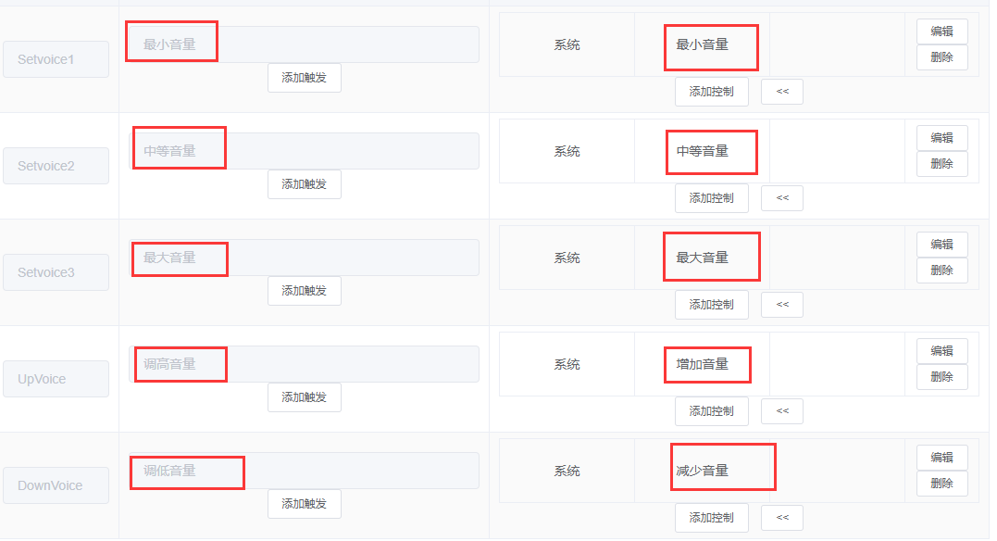

© 2022 机芯智能有限公司. 版权所有

